«ГАРД» атакует саранчу!
Заканчивается теплое лето 2011 года. Оно, конечно, было не таким жарким, как в 2010, и виды на урожай имеет хорошие, но в 13 районах Башкортостана погодные условия были благоприятными для развития опасного вредителя – саранчи. Она превышала экономический порог вредоносности в степных зонах Зауралья и в прилегающих районах этой зоны.
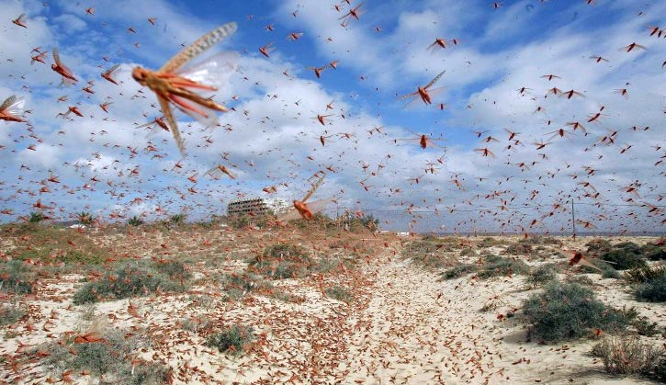
Это насекомое из отряда прямокрылых, сродни кузнечику, только крупнее и с короткими усами. Видов и подвидов саранчи существуют десятки. Несколько видов саранчи водятся на наших полях, к примеру, кобылка среднерусская, но вреда от них немного. Наша мирная кобылка в стаи не сбивается, налетов на поля не устраивает. Гораздо более опасными являются два подвида перелетной саранчи – азиатская и среднерусская. Среднерусская перелетная саранча обитает в лесной и лесостепной зонах Европейской части России. Она похожа на азиатскую саранчу, но отличается от нее сроками отрождения, отмирания и некоторыми другими особенностями, обусловленными в основном только более холодным климатом зоны обитания.
Передвигаясь в поисках пищи со скоростью свыше 30 км в сутки, кулиги уничтожают на своем пути всю зеленую растительность. Личинки и взрослые насекомые поедают листья, стебли, метёлки, колосья, плоды, кору на стеблях. Иногда под тяжестью оседающих стай саранчи ломаются деревья и кустарники. Каждая особь саранчи за свою жизнь съедает около 300 г зеленой массы. В течение дня личинки питаются от 20 до 30 раз; взрослая саранча в стаях – несколько реже, что связано с миграционными полетами. Количество поедаемой ею пищи при длительных полетах заметно увеличивается по сравнению с тем, что она съедает при кратковременных миграциях. Полчища саранчи способны передвигаться со скоростью 15–20 км/ч и лететь без перерыва до 20 часов. Огромные живые облака саранчи иногда достигают 10 км в ширину и до 200 км в длину. Мы вынуждены держать в постоянной боевой готовности десятки самолетов сельскохозяйственной авиации, наземных опрыскивателей, хранить на складах тысячи тонн различных инсектицидов. Однако все эти защитные меры могут оказаться тщетными.
Ученые предполагают, что в результате мутаций у саранчи могла появиться способность к межвидовому скрещиванию. Наши относительно мирные виды саранчи – кобылки – вполне могут дать потомство от залетной «нечисти». А гибриды, полученные в результате скрещивания, могут унаследовать все страшные для нас свойства своих предков: прожорливость и стайкость южной саранчи, устойчивость к морозам наших кобылок. А это значит, что новые виды саранчи будут не просто атаковать нас с юга, а в конце лета они станут откладывать кубышки на наших полях, чтобы по весне нагуливать жир и вставать на крыло прямо здесь.
Многие пестициды против саранчи могут становиться менее эффективными, да к тому же они опасны для окружающей среды. Предлагалось множество средств, в том числе и совсем экзотические: гигантские сети, огнеметы, лазеры и огромные пылесосы. Саранчу и кузнечиков с удовольствием едят птицы и даже люди, но насекомых так много, что эти потери практически не сказываются на их численности.
В Республике Башкортостан саранча проявляла себя эпизодически, особенно в годы с более жарким летом, причиняя ощутимый экономический ущерб. Для борьбы с ней применялись наземные опрыскиватели и аэрозольные генераторы малой мощности, предназначенные для борьбы с вредителями и болезнями сельскохозяйственных культур.
В 1992 -1994 годах Башкирской станцией защиты растений и лабораторией защиты растений Башкирского НИИСХ проводилась сравнительная оценка средств защиты растений. При применении аэрозольных способов обработки стало возможным уменьшение расхода фунгицида и инсектицида до 20 %, а также химической нагрузки на почву. Ежегодно в республике аэрозольной технологией обрабатывается до 250 тыс. гектаров посевов, в основном – озимые культуры против снежной плесени и грибковых болезней.
В нынешнее лето сравнительно высокую активность проявила саранча в Баймакском, Абзелиловском, Хайбуллинском, Кугарчинском и других районах республики, представляя серьезную угрозу уничтожения посевов, нанесения невосполнимых потерь.
Меры борьбы с саранчой с применением ручных, существующих механизированных опрыскивателей, малой авиации желаемого эффекта не дают. Они чрезмерно трудоемки и многозатратны. Сельскохозяйственная авиация изжила себя экономической нецелесообразностью для сельхозпроизводителя, кроме этого она не может быть использована в ночное время, когда кулиги саранчи находятся в покое и являются наиболее уязвимыми.
С учетом создавшейся ситуации в республике Башкортостан для борьбы с саранчой используется разработанный и усовершенствованный специалистами ООО «ГАРД Сервис» и учеными Башкирского НИИСХ аэрозольный генератор «ГАРД» (генератор аэрозольный регулируемый дисперсности).
Аэрозольный генератор «ГАРД» – универсальная многооперационная установка, без ограничения области применения при использовании пестицидов, за счет совмещения в одном механизме функций аэрозольного генератора регулируемой дисперсности и дистанционного мелко- и крупнокапельного опрыскивателя, обладает возможностью применения пестицидов в аэрозольном режиме. Шкала диапазона дробления капель: от 3 до 50 мкм и крупнокапельного – от 200 до 400 мкм опрыскивания, с плавной или ступенчатой регулировкой капель рабочей жидкости.
Генератор установлен на грузовой автомобиль повышенной проходимости (типа КАМАЗ или Урал) и включает в себя дизельный двигатель, компрессор и диспергирующее устройство, производящее дробление и рассеивание жидкости в сверхзвуковой струе воздуха. Распыленная жидкость энергией потока воздуха выносится в атмосферу, где образуется монодисперсное облако аэрозоля. Диспергирующее устройство является элементом конструкции генератора, выполняющим функции регулирования расхода жидкости и распыляющего воздуха, напрямую определяющими дисперсность аэрозоля и возможность её регулирования.
Аэрозольный генератор «ГАРД» предназначен для применения пестицидов, включая все применяемые биопрепараты, и физиологически активные вещества, путем обработки травянистой и кустарниковой растительности, молодняка и взрослых насаждений, десикации, для дезинфекции и дезинсекции животноводческих и складских помещений, обработки пастбищ против паразитирующих и кровососущих насекомых. Транспортная скорость генератора – 30-120 км/час, рабочая 5-30 км/час, в зависимости от конкретных условий обработки. Рабочая жидкость находится в двух баках емкостью по 1000 литров каждый, с возможностью раздельной или одновременной подачи жидкости в диспергирующее устройство. Запас топлива обеспечивает обработку 5000-8000 га обрабатываемых площадей. Заправка баков препаратом, производится переливом непосредственно из тары фирмы-производителя (пластмассовые или металлические канистры емкостью 5-20 л), либо прямой закачкой рабочей жидкости в баки установки «ГАРД» посредством собственной автономной насосной станции. Экипаж – 2 человека: водитель и оператор. Расход топлива максимальный – не более 35 кг/час. Агрегат прост в обслуживании и ремонте, для которого достаточно оборудованного гаража любого лесхоза или обычного предприятия сельхозтехники. Генератор может быть легко снят и так же легко установлен на шасси грузового автомобиля, который при необходимости может быть использован для перевозки грузов.
Аэрозольные обработки проводятся перемещением аэрозольного облака ветром поперек обрабатываемого поля. Аэрозольное облако создается аэрозольным генератором «ГАРД», который движется по дорогам вдоль полей (или непосредственно по полю) так, чтобы ветер сносил облако непосредственно на обрабатываемую территорию. Аэрозольные обработки проводятся либо просто с дорог вдоль полей (т.е. без заезда, на поле), либо с минимальным числом проездов по полям (не более одного, двух проходов по полям шириной 2-4 км). Массивы полей или отдельные поля для обработок, а также маршрут движения генератора «ГАРД» по дорогам вдоль или посередине поля выбираются с таким расчетом, чтобы направление ветра было примерно перпендикулярно ходу движения генератора, соблюдать это позволяет бортовая профессиональная метеостанция и система спутниковой навигации с постоянным контролем и телеметрией основных показателей технологии обработки. Отключения от перпендикулярного направления допускается в пределах $±$30⁰, что также контролируется с помощью бортового компьютера. Окончательный выбор маршрута и трассировка, производится с исходных позиций на обрабатываемых полях с применением спутниковых навигационных систем ориентирования.
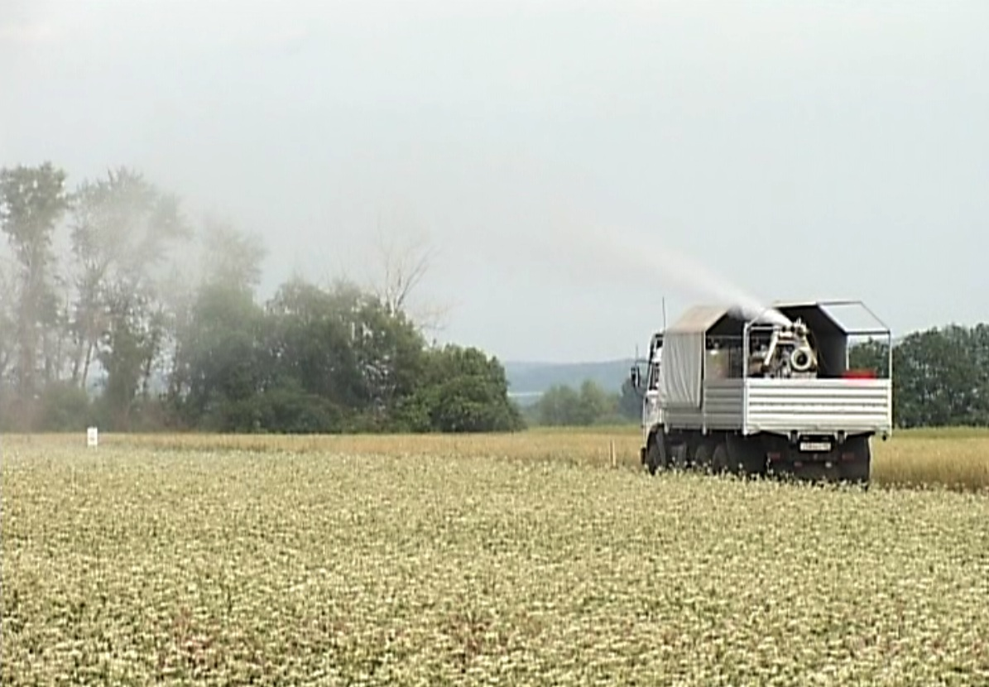
В Башкортостане в 2011 году было задействовано 10 аэрозольных установок ООО «ГАРД Сервис» и ими обработано более 160 тыс. гектаров посевов. Под руководством автора проекта «Мобильные Аэрозольные Станции на базе генераторов аэрозоля «ГАРД» Абдразякова Олега Наильевича и при квалифицированной и грамотной работе специалистов ООО «ГАРД Сервис» техническая эффективность обработок составила 98%, что подтверждается результатами исследований, проведенными лабораторией защиты растений Башкирского НИИСХ. Для обработки на больших площадях и оперативного решения вопросов организации борьбы с саранчовыми вредителями в Чрезвычайных Ситуациях эти агрегаты оказали огромную помощь в Республике Башкортостан. Обработки против саранчи проводились в ночное время, однако, генераторы не простаивали и в светлое время суток. Проведена химпрополка яровой пшеницы, ячменя на общей площади более 10 тыс.га баковой смесью гербицидов генератором «ГАРД» с производительностью 1100-1200 га в смену (Хайбуллинский, Зианчуринский, Кугарчинский районы). В области применения гербицидов использование монодисперсного опрыскивания имеет преимущества перед полидисперсным. Поэтому внедрение в сельскохозяйственную практику монодисперсных агрегатов является, прогрессивным приемом, особенно в отношении всех гербицидов, применяемых по всходам (в современном ассортименте они значительно преобладают). Поэтому возможности генератора «ГАРД», позволяющие использовать аэрозоли с фиксированной величиной капель в общем диапазоне от 3 до 300 мкм позволяют вести обработки в оптимальном режиме, приспосабливаясь к свойствам индивидуальных препаратов сделана обработка складских помещений против вредителей, дезинфекция и дезинсекция животноводческих помещений, обработка пастбищ против паразитирующих и кровососущих насекомых с применением рекомендуемых химических средств. Планируется осенью проведение десикации подсолнечника, обработка озимых культур против снежной плесени и других грибковых болезней.
По сравнению с традиционными технологиями, а также в сравнении с другими конструкторскими решениями, аэрозольные генераторы «ГАРД» имеют следующие преимущества:
- снижается удельный расход препаратов в процессе обработки, что существенно снижает пестицидную нагрузку на биосферу;
- препарат не накапливается в почве, т.к. аэрозоль оседает на растении за время прохождения облака аэрозоля;
- наземная обработка проводится в вечернее и ночное время и практически безвредна для дневных полезных насекомых (пчелы, муравьи);
- снижается удельный расход топлива, что немаловажно в условиях высоких цен на горюче-смазочные материалы;
- возможность работы агрегатов серии «ГАРД» чистыми препаратами (препаратами в состоянии поставки с заводов-изготовителей) позволяет снизить трудозатраты по сравнению с ранее применявшимися технологиями и агрегатами;
- большая универсальность генератора «ГАРД», позволяет использовать его практически во всех технологиях внесения химических препаратов в сельском и лесном хозяйствах и в животноводстве;
- большая производительность позволяет получить экономический эффект в том числе и за счет соответствия агротехнических сроков обработок;
- расход воды при обработке аэрозолями снижается в сотни раз, что имеет большое значение при дефиците воды и освобождении технических средств ее доставки;
- применение аэрозольных технологий «ГАРД» освобождает значительные человеческие ресурсы в химической защите растений в самые ответственные агротехнические сроки, позволяя заниматься кормозаготовкой и другими необходимыми в это календарное время сельскохозяйственными работами.
Таким образом, аэрозольный генератор «ГАРД» является уникальным и эффективным и не имеющим мировых аналогов - средством борьбы с вредителями, сорняками и болезнями растений, для дезинфекции и дезинсекции животноводческих и складских помещений, обработки лесных массивов против вредителей, пастбищных угодий, против паразитирующих и кровососущих насекомых.

Авторы:
Шириев В.М., директор БашНИИСХ Россельхозакадемии, проф.,д.б.н.;
Гарипова Г.Н., заведующая лабораторией воспроизводства почвенного плодородия , к.с.-х.н.;
Мамлеев Н.Ш., ведущий научный сотрудник, заслуженный работник с/х РБ, к.в.н.

